Исламисты обезглавили двух христиан на севере Мозамбика

Исламистские боевики обезглавили двух христиан во время нападения на микроавтобус на севере Мозамбика. Нападение произошло 30 июля близ деревни Новая Замбезия в округе Макомия, провинция Кабу-Делгаду. Ответственность за убийства взяла на себя группировка, известная в регионе как “Аль-Шабааб” и связанная с ИГИЛ.
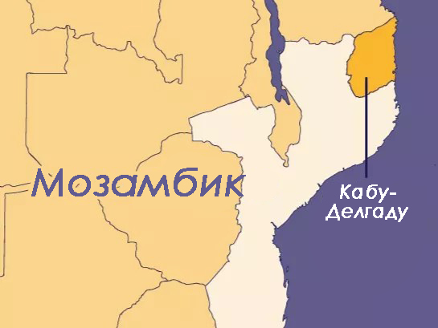Представитель этой группировки заявил: “По милости Бога Всемогущего, солдаты халифата… убили двух христиан, расстреляли их и обезглавили”.
Исламисты захватили контроль над регионами провинции Кабу-Делгаду в 2017 году. С тех пор эту провинцию называют “землей страха” из-за жестокого террора в отношении христиан и умеренных мусульман, проживающих в том регионе.
В конце 2021 года совместные силы Мозамбика и Сообщества развития Юга Африки начали оттеснять исламистов. Однако в конце 2022 года повстанческое движение исламистов снова начало набирать обороты.
В июне 2021 года местная группировка исламистов взяла на себя ответственность за “обезглавливание нескольких христиан” в Кабу-Делгаду. Еще один христианин был обезглавлен во время нападения на христианскую деревню в соседней провинции Нампула.

Молитесь, чтобы Господь утешил родных и близких двух христиан, которые были жестоко убиты. Молитесь о прекращении террора и насилия в отношении христиан и других мирных жителей со стороны боевиков ИГИЛ. Просите Бога восстановить мир в провинции Кабу-Делгаду и в соседних с ней районах.

